地址：深圳市宝安区石岩街道办园岭志泫翰工业园H栋2楼

承 认 书

APPROVAL SHEET

客户名称：
CUSTOMER

品 名： USB输出摄像模组
PART NAME

规 格： JSK-SE075-V1.0
SPECIFICATION

版 本 号： 第1版
VERSION

日 期： 2021-4-02
DATE :

深圳市金视康科技有限公司  Shenzhen golden CIBA Vision Technology Co., Ltd. |  |  | 客户(CUSTOMER)
APPROVAL |  |  | APPROVAL
拟制(DESIGNER) | 审核(CHECKER) | 批准(APPROVER) | 拟制(DESIGNER) | 审核(CHECCKER) | 批准(APPROVER)

目录表
- 一般说明…………………… ……………………....................…….3
- 特点……………………………………………….......….. .....…………4
- 关键规格参数………………………………....……….... …..…………4
- 机械制图…………………………………… …................…………5
- 可靠性试验…………………………………….....……..… ..………6

.

1。一般描述
高质量的彩色照片成像在4K分辨率和视频能力现在可以很容易地嵌入到下一代低功耗，低噪声要求的产品与新的模块JSK-SE075-V1.0 相机模块输出的图像数据的高速USB 2.0接口。具有高性能封装技术，它实现了高可靠性的这个模块的压缩大小。它还具有广泛的动态范围，通过实施高灵敏度和低噪声。本产品可以输出不同尺寸的图像，例如,3864*2218、1080P、720P、VGA，CIF，QVGA。等分辨率
2。特征
•USB规范的遵守
•USB 2和1.1合规
•USB视频V1.1的依从性（UVC）
•USB高速，全速自动切换
•支持800万像素3864*2218，1080P,720P，VGA，QVGA，CIF， QVGA和QCIF格式输出。
•自动白平衡（AWB）
•自动闪烁校正。
•色彩校正。
•γ校正
•黑暗赔偿。自动边缘增强。

3. 关键规格参数
参数 |  |  | 规格
光学尺寸 |  |  | 1/3.2”英寸 COMS sensor
传感器分辨率 |  |  | 3864 (H) x 2218(V)
单位像素尺寸 |  |  | 1.4um
彩色滤光片 |  |  | RGB Bayer pattem
快门类型 |  |  | 电子滚动快门
最大帧速率 |  |  | 15fps@3864*2218
视角 |  |  | 对角86° 水平73° 垂直59°
光圈 |  |  | 2.7
AEC /增益/白平衡 |  |  | 自动
聚焦距离 |  |  | 固定50-150cm
接口 |  |  | USB 2.0
电压 DC |  |  | DC 5V
尺寸（毫米） |  |  | 38mm x 38mm x 18/-0.3mm
工作温度 |  |  | -10℃ — +60°C
操作系统要求 |  |  | Windows XP, Windows Vista, Windows 7,android.
Lens EFL |  |  | 2.88
功率消耗 | 待机 |  | 30mA士5mA
功率消耗 | 操作 |  | 130mA士5mA @ 1920x1080 /30fps
Video output（输出格式） |  | MJPG / YUY2
Video output（输出格式） |  | 3864*2218 at 15fps  2592*1944 at 20fps  1920x1080 at 30fps  1280x960 at 30fps  1280x720 at 30fps  1024x768 at 30fps  800x600 at 30fps  640x480 at 30 fps  352x288 at 30fps  320x240 at 30fps |  | 3864*2218 at 2fps  2592*1944 at 2ps  1920x1080 at 5fps  1280x960 at 5fps  1280x720 at 10fps  1024x768 at 10fps  800x600 at 20fps  640x480 at 30 fps  352x288 at 30fps  320x240 at 30fps

4.机械制图
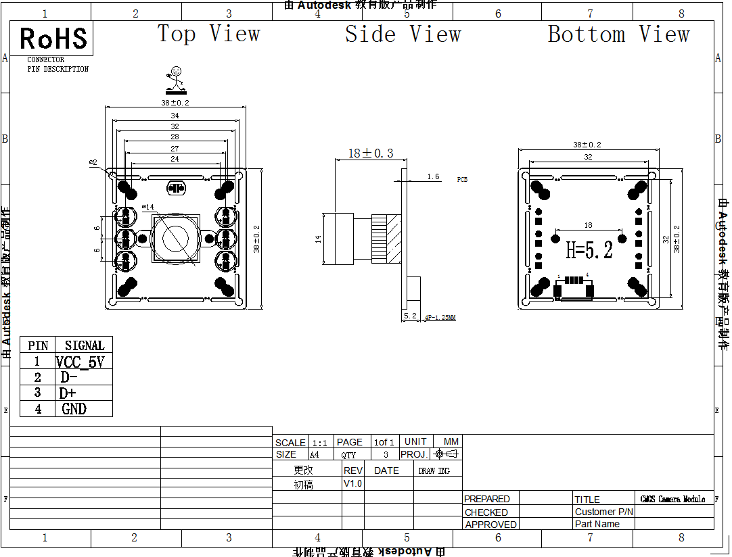
5. 可靠性试验
No | Items | Test Condition
1 | 高温  (高温度。贮存试验) | 65°C±2°C， 72 hrs
2 | 低温  (低温度。贮存试验) | -20°C士2°C， 72 hrs
3 | HTHT  (高温。高湿度  贮存试验) | 60°C士2°C， 90%RH， 120hrs
4 | TCT  (温度循环试验) | -10°C士3°C(30min)～65°C士3°C (30min)， 100cycle
5 | 振动试验 | 正弦振动，频率10-2000hz  最大加速度：1.5mm、2G  X，Y，Z时间：20min /每个（45hrs）
6 | 跌落试验 | 100cm高度自由落下  表面：混凝土或钢  下降次数：3次
6. 图像规范
试验项目 | 试验环境 |  | 试验目标 | 标准
试验项目 | 颜色  温度 | 光线 | 试验目标 | Pass
分辨率测试（MTF） | D65 | 待定 | 测试图 | ≧40%
中心
角 | D65 | 待定 | 测试图 | ≧30%
失真 | D65 | 待定 | 测试图 | ≦3%
Gray Test | D65 | 待定 | 测试图 | ≧5
Vi (i = 1)
△Yi (i= 2～6) | D65 | 待定 | 测试图 | ≧10
阴影 | D50+/-270 | 待定 | 成像芯片 | ≦30%
图像测试 | D50+/-270 | 待定 | 成像芯片
死区像素 | D50+/-270 | 待定 | 成像芯片 | 0
受伤像素 | D50+/-270 | 待定 | 成像芯片 | 24
粒子（群） | D50+/-270 | 待定 | 成像芯片 | 0
微弱缺陷 | D50+/-270 | 待定 | 成像芯片 | 0
线缺陷 | D50+/-270 | 待定 | 成像芯片 | 0
暗模式的白色像素 |  | 30+/-10 | 暗视场 | 0
暗模式下的线缺陷 |  | 30+/-10 | 暗视场 | 0

